МУНИЦИПАЛЬНОЕ БЮДЖЕТНОЕ ОБЩЕОБРАЗОВАТЕЛЬНОЕ УЧРЕЖДЕНИЕ
СРЕДНЯЯ ОБЩЕОБРАЗОВАТЕЛЬНАЯ ШКОЛА №16
Г. БУГУЛЬМЫ РЕСПУБЛИКИ ТАТАРСТАН

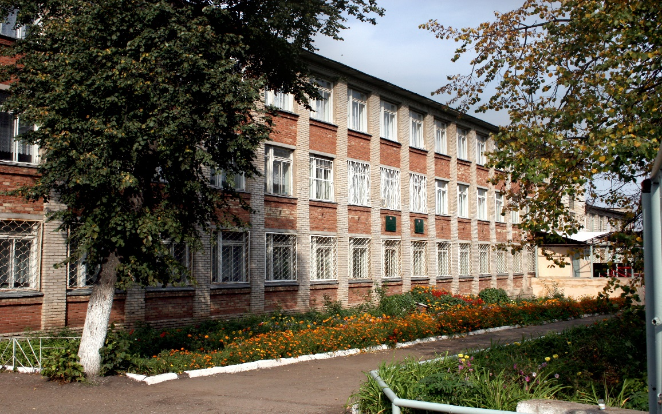

« Проектная и исследовательская деятельность
обучающихся на уроках математики»

учитель математики:
Толстова Ольга Федоровна

Планируемый результат:
- ученики рассчитывают все размеры проекта в масштабе 1:30 ,
- создают макет зоны отдыха школы.

Цель проекта:
- предоставить учащимся практику в разработке проекта,
- показать практическое использование знаний в области математики, дизайна.

Этапы работы над проектом
Этапы работы | Содержание работы | Деятельность учащихся | Деятельность учителя
Погружение в проект | Постановка проблемы, определение цели и задач | Обсуждение предложений, вида и способа деятельности, создание проектных групп | Постановка проблемы  объяснение цели проекта
Планирование работы | Сбор материалов для создания конечного результата | Планирование результатов, определение сроков | Консультативная помощь
Основная деятельность | Работа по созданию макета | Работа групп по созданию макета | Консультативная помощь
Презентация | Отчет участников проекта о проделанной работе | Демонстрация результатов | Участие в обсуждении
Оценка результатов работы | Анализ результатов работы в целом | Оценка работы каждого члена группы, самооценка | Участие в анализе, оценка результатов проекта

Урок №1
1.Определение целей проекта, проведение организационной работы.
2. Постановка проблемы исследования,
формирование групп.
3. Определение направления работы каждой группы.
4.Определение сроков выполнения работы каждой группы.
5. Определение масштаба макета.
6. Задание для расчетной группы:
рассчитать все размеры зоны отдыха в масштабе 1:30, результаты представить в виде таблицы
Урок №2
- 1.Обсуждение результатов расчетной группы.
- 2.Обсуждение различных идей по созданию макета.

Внеурочная деятельность:
- Группа архитекторов наносит размеры зоны отдыха на планшет.
- Идет сбор материалов необходимых для создания макета.
- Работа над макетом.

Основные размеры макета зоны отдыха
№/№ | Название объекта | Реальные размеры (м) | Размеры на макете (см)
1 | Длина всей зоны | 20 | 67
2 | ширина | 15 | 50
3 | Цветник №2 длина, ширина | 8 * 6; | 26,7 *20
4 | Зона водоема | 4*6 | 13,3 * 20
5 | Зона альпийской горки | 6 *6 | 20 * 20
6 | Зона беседки | 6 * 8 | 20 *26,7
7 | Цветник № 1 | 6 * 6 | 20 * 20
8 | Зона водоема | 6 * 6 | 20 * 20
9 | Дорожка (ширина) | 1 | 3,3
10 | Размеры клумб цветника №2
 | а) ромб с диагоналями | 5 ; 4 | 16,7 ; 13,3
 | в) треугольник с катетами | 2 ; 2.5 | 6,7 ;8,3
11 | Размеры водоема | 3 ; 2 | 10 ; 6,6
12 | Альпийская горка
 | R1 ; R2 ; h | 2 ; 1; 1 | 6,7 ;3,3 ; 3,3
13 | Беседка: h ; R | 4 ; 2 | 13,3 ; 6,7
14 | Размеры клумб цветника №2
 | а) радиус | 1,5 | 5
 | в) квадрат | 1,5 | 5
 | с) прямоугольник | 1 ; 3 | 3.3 ;10

Профессия - макетчик
- Создает виртуальную модель объекта
- «Проигрывает» множество вариантов
- Создает макет объекта в масштабе
- Показывает макет на выставке

Работа над макетом
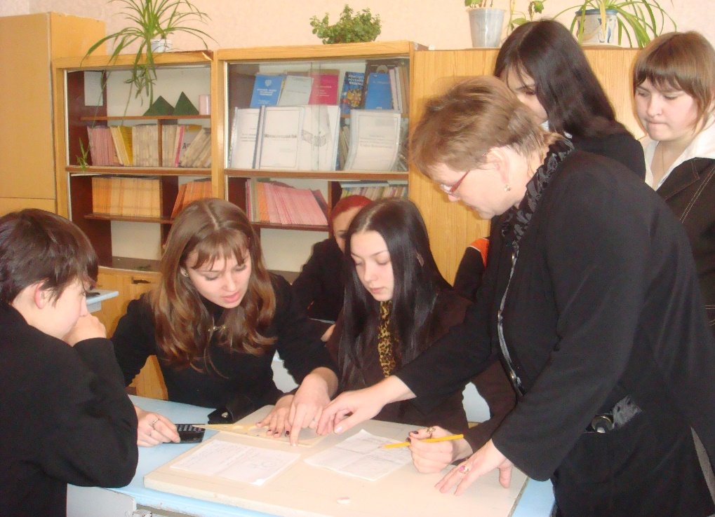
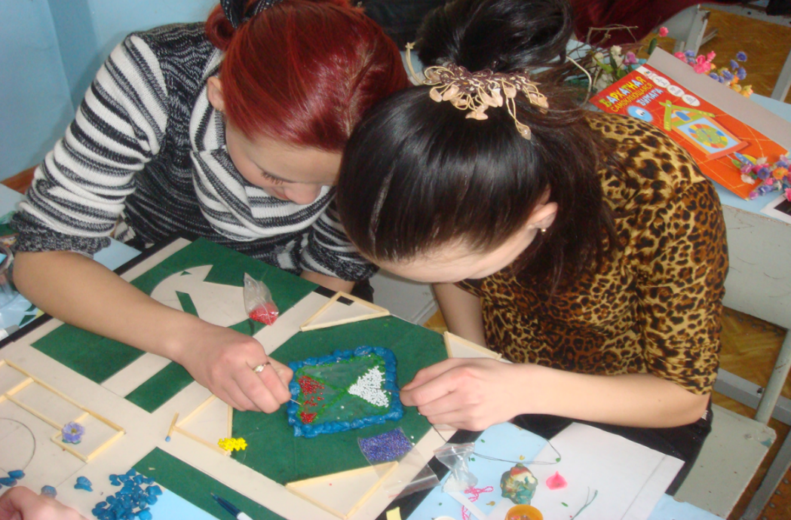

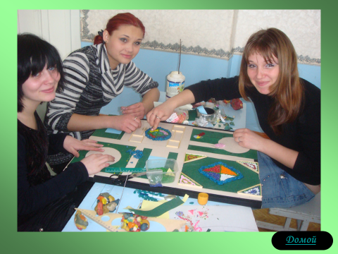

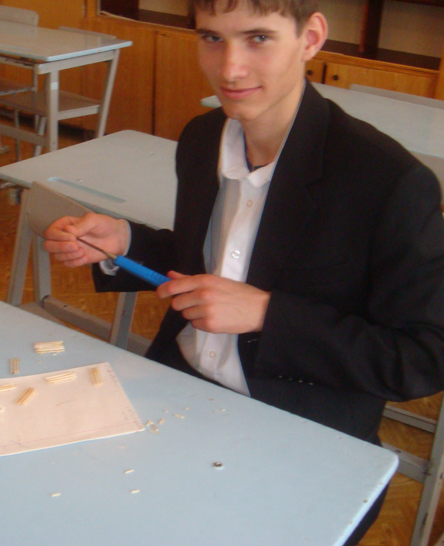

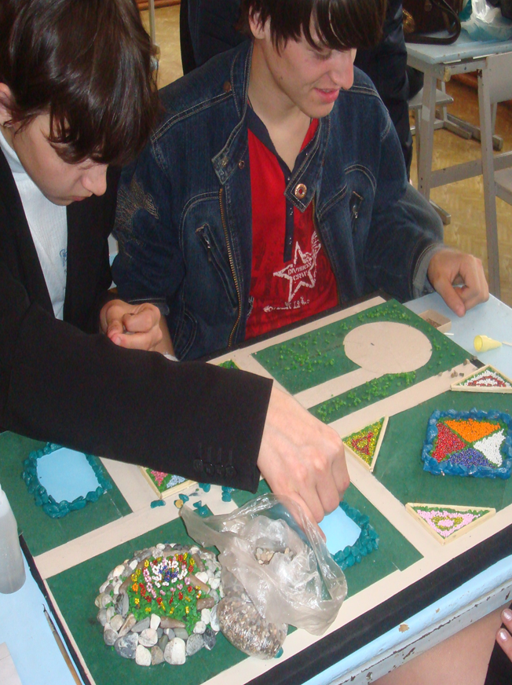
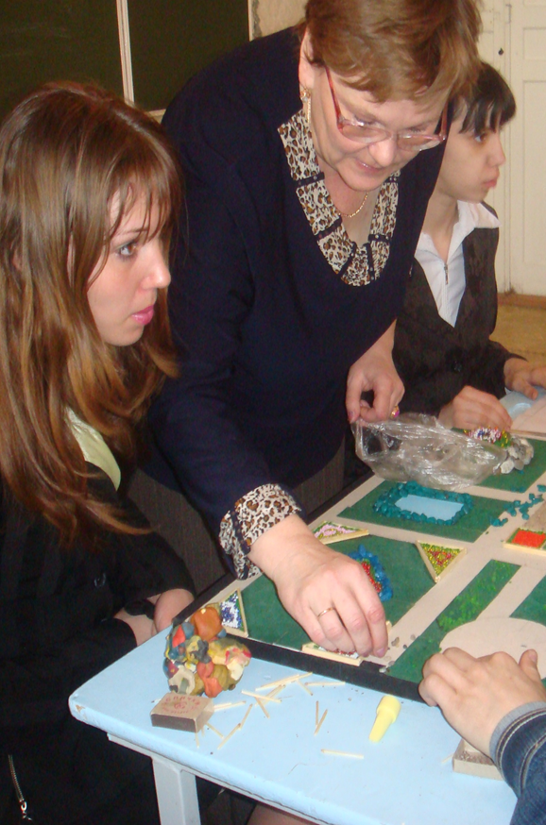

Результаты проектной деятельности
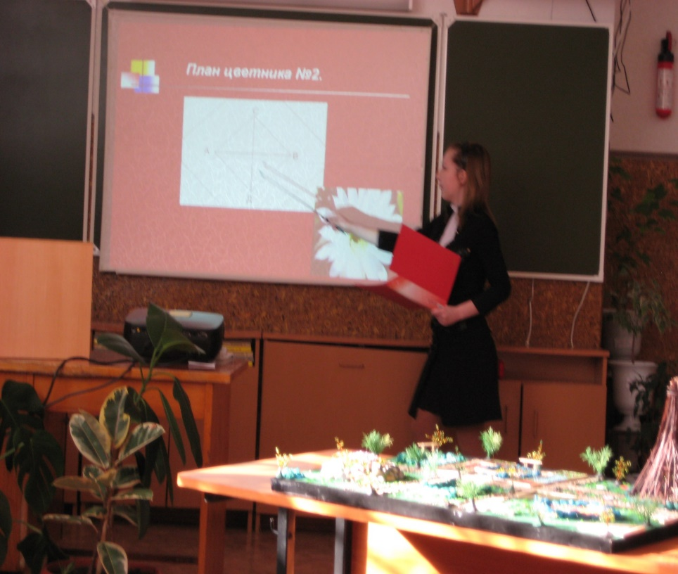
1.Презентации в Power Point
2. Диск
3. Отчет
4. Сборник 5. Пособие 6. Макет

